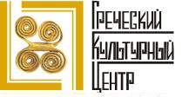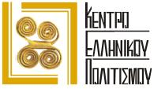

Μόσχα, 11 Οκτωβρίου 2013

Αγαπητοί φίλοι!

Με την ευκαιρία της Εθνικής Επετείου του "ΟΧΙ" στον ιταλικό φασισμό, της νικηφόρου προελάσεως του ελληνικού στρατού στο Αλβανικό Μέτωπο, το Κέντρο Ελληνικού Πολιτισμού (ΚΕΠ) είναι στην ευχάριστη θέση να σας προσκαλέσει σε εκδήλωση επιμορφωτικού-εορταστικού χαρακτήρα, αφιερωμένη στο έπος του '40, η οποία θα πραγματοποιηθεί στις 25 Οκτωβρίου 2013, ώρα 18.00 στις εγκαταστάσεις του Οίκου Εθνοτήτων της Μόσχας.

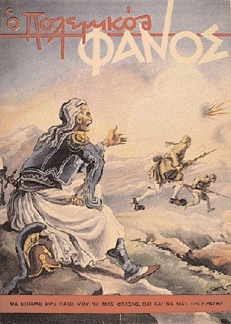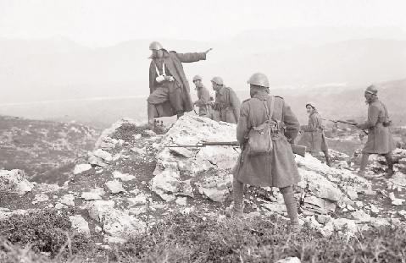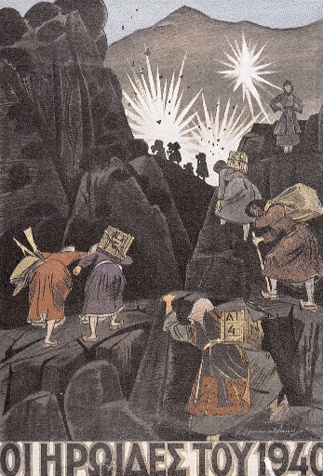
H εκδήλωση περιλαμβάνει:
- Παρουσίαση του βιβλίου του διδάκτορα ιστορίας, διευθυντή του Τμήματος Μελετών ΕΕ στο Ινστιτούτο Παγκόσμιας Οικονομίας και Διεθνών Σχέσεων της Ακαδημίας Επιστημών της Ρωσίας Γιούρι Κβασνίν με τίιτλο «Η Ελλάδα στο σύστημα διεθνών σχέσεων την περίοδο 1936-1941» (Μόσχα, 2011, έκδοση ΚΕΠ).
- Το Έπος του ΄40 – Η Τέχνη, στρατευμένη στο Αλβανικό Μέτωπο (ζωγραφική, γλυπτική, αφίσες, σκίτσα, χαρακτική, χρηστικά και διακοσμητικά αντικείμενα): Παρουσίαση από τους μαθητές του Κέντρου Ελληνικού Πολιτισμού συνοδεία οπτικοακουστικού υλικού.
- Καλλιτεχνικό πρόγραμμα από τo χορευτικό συγκρότημα και τη χορωδία του Κ.Ε.Π.

Σας περιμένουμε στη διεύθυνση:

Οίκος Εθνοτήτων της Μόσχας
4, Novaya Vasmannaya str., stroenie 1, hall # 2 (metro station «Кrasnye Vorota»)

Για περισσότερες πληροφορίες δύνασθε να απευθύνεσθε στη γραμματεία του Κ.Ε.Π. στα τηλέφωνα 7084809/10, καθώς και να ενημερώνεστε από το Δικτυότοπό μας www.hecucenter.ru
Με εκτίμηση
Θεοδώρα Γιαννίτση,
διευθύντρια Κέντρου Ελληνικού Πολιτισμού

